VIAJE REDONDO DE CHIHUAHUA
Iniciando y Terminando en Chihuahua
05 días / 04 noches
“PKT 2x1 en Tren Chepe Express”

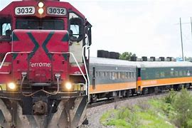
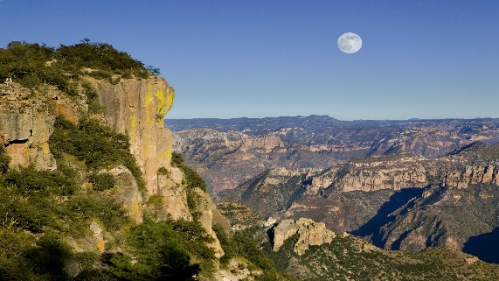

Código: PCC4
Chihuahua-Creel-Divisadero-Chihuahua
05 días / 04 noches
04 alimentos por persona

*Salidas
Temporada Alta (Semana Santa, Verano y Diciembre) = Domingos, Martes y Viernes
Temporada Baja (resto del año) = Domingos y Viernes

*Día 01 Chihuahua
Llegada por su cuenta a la ciudad de Chihuahua; favor de dirigirse directamente a Hotel Casa Grande. Sus documentos de viaje (cupones de hoteles, boletos de tren e itinerario) estarán en la recepción de su hotel; favor de solicitarlos a su registro.
Día libre; sugerimos un paseo guiado (opcional-no incluido) por los principales puntos de interés de la ciudad visitando el Museo de Pancho Villa (cerrado los lunes), Palacio de Gobierno y sus murales descriptivos de la historia del estado, Catedral, Acueducto Colonial y la zona residencial. Cena ligera tipo box incluida en el hotel.
Hoy: Cena incluida
Hospedaje: Hotel Casa Grande o similar / sujeto a disponibilidad

*Favor de considerar los siguientes horarios de hotel: Check-in a las 3:00 pm y Check-out a la 12:00 pm
*El estado de Chihuahua y Sinaloa manejan horario “zona montaña”, favor de ajustar su reloj una hora más temprano que el resto del país.

Día 02 Chihuahua-Creel
Esta mañana a las 6:00 am serán trasladados a la estación de autobuses de línea Noroeste para abordar su autobús a las 6:45 am con destino a Creel. Llegada a las 11:00 am aproximadamente y traslado al hotel por nuestro representante. Día libre para disfrutar de este pintoresco Pueblo Mágico. Sugerimos tomar un paseo por los alrededores (opcional-no incluido), favor de solicitar informes en la recepción de su hotel.
Hospedaje: Hotel Real de Creel o similar / sujeto a disponibilidad

Dia 03 Creel-Divisadero
Desayuno incluido en el hotel y traslado a la estación del tren para abordar el Tren Chepe Express clase turista con destino a Divisadero. Llegada a las 9:25 am; favor de dirigirse directamente a su hotel que se encuentra a escasos pasos de la estación del tren; si requiere de ayuda con su equipaje no dude en solicitarlo en la recepción. Por la tarde caminata guiada por la orilla de la barranca (favor de checar horarios en la recepción).
Hoy: Desayuno incluido
Hospedaje: Hotel Divisadero o similar / sujeto a disponibilidad

CHEPE EXPRESS UP-GRADE a sección:
Ejecutiva: $360.00 pesos por persona (incluye acceso al bar / no incluye alimentos)
Primera: $715.00 pesos por persona (incluye snack y acceso preferencial a las instalaciones del tren como el bar, terraza y domo comedor)
*Sujeto a disponibilidad / *Precio Publico

Dia 04 Divisadero-Chihuahua
Desayuno incluido en el hotel para luego tomar su mañana libre para caminatas por su cuenta. Sugerimos visita al Parque Aventura Barrancas del Cobre que se encuentra en el área y donde podrá visitar los distintos miradores, mirador piedra volada, retar su espíritu aventurero en el puente colgante que cruza un pequeño cañón, paseo en el Teleférico o Tirolesas (opcional-no incluidos), o simplemente comprar bonita artesanía Tarahumara. A medio día traslado por cuenta del hotel para abordar su autobús de línea local Noroeste con destino a Chihuahua. Llegada a las 6:30 pm aproximadamente donde serán recibidos por nuestro representante y trasladados a su hotel.
Hoy: Desayuno incluido
Hospedaje: Hotel Casa Grande o similar / sujeto a disponibilidad

Día 05 Salida
Desayuno incluido en el hotel. Traslado al aeropuerto dos horas y media previas a su vuelo.
Hoy: Desayuno incluido
Fin de los servicios

Precio al Público:
$17,685.00 pesos ocupación doble / viajan 02 adultos por el precio de uno!!
$8,470.00 pesos persona adicional
$4,425.00 pesos menor
*Todas las habitaciones cuentan con dos camas matrimoniales

Paquetes incluyen:
-Hospedaje
-Alimentos por persona según se indica: (menú fijo/no incluye bebidas). Nota: En caso de requerir una dieta especial o ser alérgico a un alimento favor de notificarlo con anticipación.
-Boletos de Tren Chepe Express clase turista
-Boletos de autobús línea local Noroeste
-Todos los traslados y tours como se indica (servicio en compartido/no privados)
-Impuestos

Vigencia: Enero-Diciembre 10; 2021
*Sujeto a restricciones en Semana Santa, días festivos, puentes, navidad y fin de año
Nota importante: Precios sujetos a cambio debido a fluctuaciones en la tarifa del tren

Para conocer mas opciones visite nuestra web: www.sammytoursmexico.com

Su viaje es nuestro viaje!!

